功能:
1.模拟明年的升华办公室招生，为新生提供多一种了解升华办公室的渠道
2.先在index.html中点击2021升华办公室招新首页，其他两个网页是首页的超链接

我认为比较满意的地方：
1.用上了挺多最近学的知识，比如父绝子相的定位方法，比如锚点链接和外部链接，比如float浮动构建网页布局，a：hover伪链接等
2.点睛之笔：抠了一个巫哥的帅气图（狗头保命）

不足之处：
- 图片排版使用绝对定位，不知道窗口大小是否对排版有影响，暂时没找到解决方法。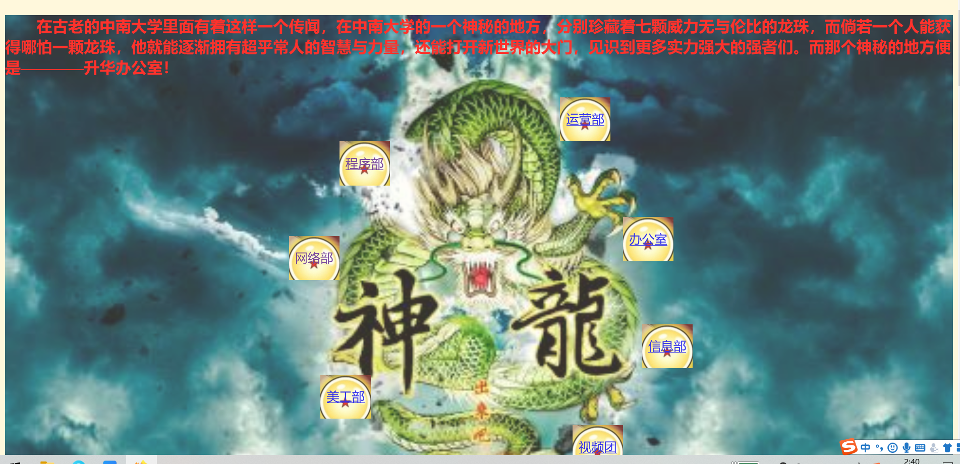
（我浏览器展示出来的网页，不知道学长学姐们看到是否会失真）

- 由于创意与文案限制，本人此次仅仅建立了 网络部和程序部 两个部门的介绍网页，其他五个由于不了解所以建立的是空连接

希望我的作品能让学长学姐满意

